

REQUERIMENTO Nº _____/2020

Exmo. Sr. Presidente,
Exmo. Srs. Vereadores,
O Vereador que a este subscreve solicita, à TITULO DE FISCALIZAÇÃO, após tramitação regimental, à Mesa Diretora desta Emérita Casa, que seja enviada correspondência ao Exmo. Sr. Prefeito Duílio de Castro Faria, solicitando providências junto ao setor responsável, solicitando e recomendando que se faça a redução da alíquota do ISSQN e redução dos valores do IPTU, uma vez que estamos perdendo arrecadação de ambos impostos, já que algumas empresas estão optando pagar o ISSQN para outras cidades pertencentes à AMAV, sendo que Sete Lagoas é a cidade que possui a maior alíquota do citado imposto, e com relação ao IPTU, os valores exorbitantes estão impossibilitando o pagamento.
Sala de Sessões, 14 de setembro de 2020.
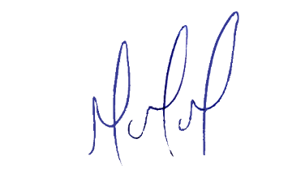
MILTON MARTINS
VEREADOR

JUSTIFICATIVA:

Necessário o atendimento do pedido supra, pelas razões acima expostas para que aumente a arrecadação dos citados impostos e diante do clamor popular.
Certo é que este fato merece total acolhida por parte desta Casa Legislativa, e, incisiva providência por parte dos agentes políticos responsáveis, aos quais se destina o presente Requerimento.
MILTON MARTINS
VEREADOR

